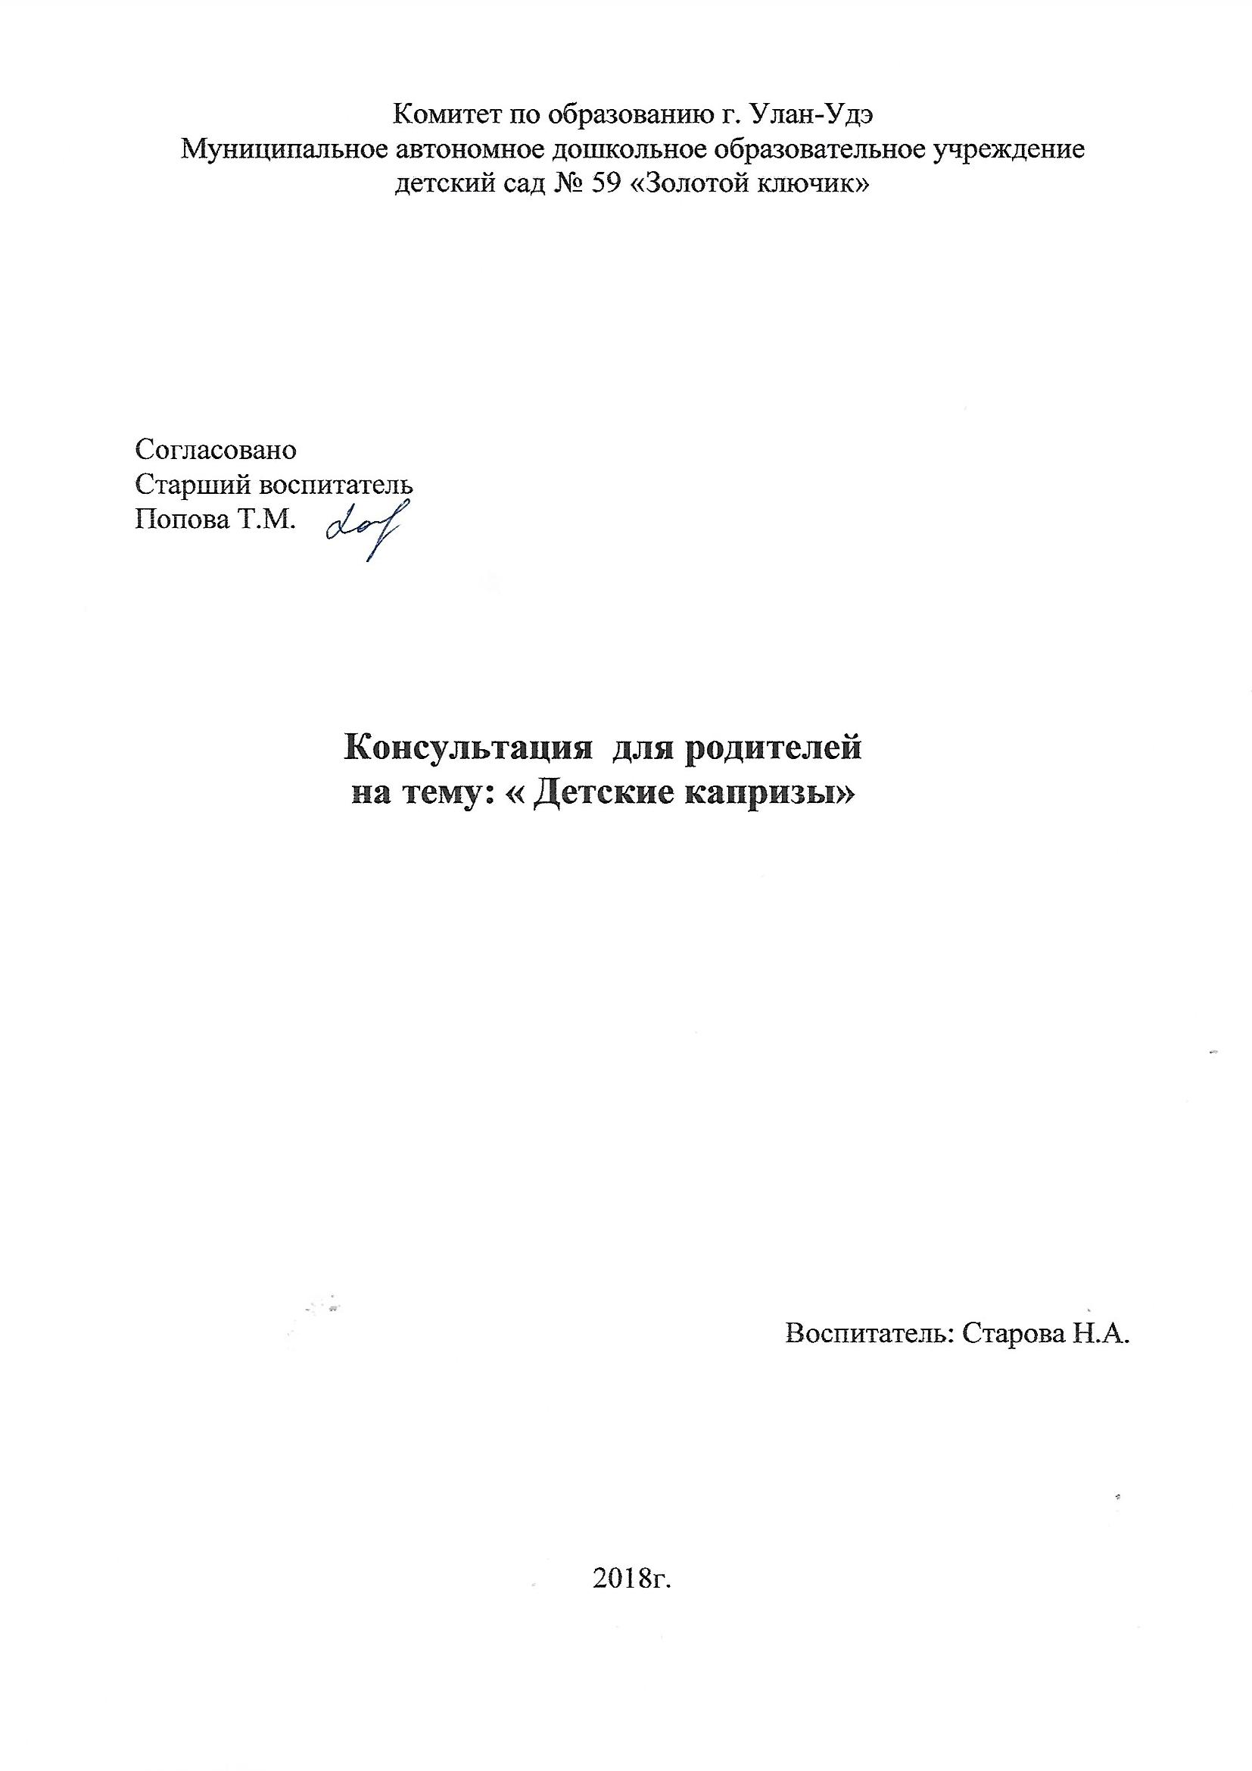

Консультация для родителей. Детские капризы
Наши дети рождаются для радостной и счастливой жизни, а всегда ли так бывает, не омрачается ли жизнь капризами - это во многом зависит от нас взрослых.
Отшлепать «неслуха» или прикрикнуть на него – легко. Но как понять истинные причины неадекватного поведения? Как бороться с детскими капризами и стоит ли это делать вообще? Попробуем с этим разобраться.
Капризы – это бурное проявления гнева и злости. Чаще они свойственны детям, которые не знают, как достичь своей цели иначе, чем как нытьем.
Капризный ребенок находится в особом состоянии «готовности к капризу» и начинает ныть и плакать по любому поводу.
У капризного ребенка любимые слова «Я не хочу!» Он предпочитает отказываться от всего, что ему предлагают взрослые. Такой ребенок обычно растет в атмосфере всеобщего потакания всем его желанием. Он не встречает строгого, категоричного отказа даже в тех случаях, когда это необходимо. Взрослые не предъявляют ему никаких требований. Каприз у детей – это недостаток развития личностных качеств .Причина их появления – излишняя опека.
Истоки детских капризов
Детские капризы не возникают на пустом месте. Каковы же причины их появления?
1.Особенности психического развития ребенка: в своем развитии ребенок проходит определенные стадии, так называемые возрасты капризов, связанные с естественным стремлением к самоутверждению и независимости.
2.Смена обстановки. Когда в семье появляется ещё один ребёнок и любовь родителей распространяется на кого-то ещё. Недостаток родительской любви- причина бесконечных и беспричинных капризов и непослушания.
3. В различии природных темпераментов у детей и их родителей.
4.Ребёнок болен, но сам этого не понимает.
5.Ребёнок хочет привлечь к себе внимание.
6.Реакция на родительский запрет .Капризничая, ребёнок хочет добиться чего- то желаемого, что родители запрещают из-за каких- то непонятных малышу побуждений.
7.Самоутверждение.Ребёнок выражает протест против чрезмерной опеки и демонстрирует желание быть самостоятельным.
Как следует себя вести в тот момент, когда ребёнок капризничает
1.Ребёнка можно успокоить, если отвлечь его внимание. Взрослые отвлекают плачущего малыша чересчур прямолинейно, а потому и бесполезно:»
Вон смотри, какой мальчик….», « А вот собачка бежит….». Малыш отлично понимает, что его пытаются обмануть.
Попробуйте «сыграть» в отвлечение. Сделайте вид ,что заинтересовались чем-то неожиданным, интересным. Хорошо, если это будет действительно что-то новое для ребёнка, например, монетка, шарик или какая- нибудь вещичка. Когда ребёнок без видимой причины начнет капризничать - сделайте вид, что поглощены рассматриванием предмета, Удивленно рассуждайте сами с собой: «Интересное колечко. Точно помню, что когда выходила из дома, камушек на нем был синий, а теперь он красный. Может он, побывав в темноте, в кармане изменил цвет? Ну-ка ты, Маша, положи в карман, а потом вытащи- какой он станет?»
2.Используйте положительные просьбы. Если вы потребуете от ребёнка, чтобы он перестал кричать, скорее всего результат будет нулевым. А вот если вы попросите его подойти к вам, вполне вероятно, что малыш послушается.
3.Дети не умеют контролировать свои эмоции, потому что не могут дать точное определение своим переживаниям. Помогите им в этом. Выразите чувства ребёнка словами: «Наверное, тебе очень хотелось машинку, и теперь ты злишься, потому что не получил её». После этого объясните ему, что выражать эмоции в открытой форме не всегда допустимо: « Я тебя понимаю, но это не значит, что ты можешь визжать и топать ногами на улице» И обязательно предупредите малыша о последствиях, которым чревато плохое поведение. Скажите ему, что если он немедленно не прекратит так себя вести, то будет наказан.
4.Эффективный способ остановить истерику - пятиминутный тайм-аут. Посадите ребёнка на стул, стоящий около стены, так чтобы в поле зрения ребёнка не оказалось ничего интересного. Если он не захочет сидеть, отведите его в другую комнату и закройте дверь, убедившись в том , что он не сможет причинить себе вреда. Оставшись наедине с собой, малыш как правило справляется с истерикой.
5.Ещё один способ успокоить кричащего ребёнка – присоединиться к нему. Начните плакать вместе с малышом и постепенно меняйте тональность, переходя от крика и рёва, к хныканью и шмыганью носом. Эффект от подобного «хорового пения» основан на склонности детей к подражанию.
Неосознанно имитируя вас, малыш успокоится.
6. Многие дети имеют скверную привычку биться головой о стенку или пол, пытаясь таким способом заставить взрослых выполнить их желание. Подобное поведение – притворство или провокация, а потому не стоит обращать на него внимания. Даже у самого маленького ребёнка в достаточной степени развит инстинкт самосохранения, так что такими действиями малыш не причинит себе вреда. Лучший способ отучить от
этой привычки – игнорировать.
7. Если каприз ребёнка выражается в нытье, скажите ему: «Когда ты ноешь и хнычешь, я не понимаю ни слова из этого, что ты хочешь мне сообщить. Давай поговорим позже, когда ты успокоишься». Как только это произойдёт, обязательно похвалите, выразите свое удовлетворение по этому поводу: «Ну, вот, наконец-то мы можем поговорить нормально».
8. Отмечайте и поощряйте все поступки, заслуживающие одобрения, все случаи проявления положительных черт характера. Так ребёнок поймёт, что за это его ценят намного выше, чем за бесконечное нытьё и капризы.
9. Заметив, что ребёнок начал плакать, ныть или как-то по другому выражать свое недовольство с целью получения выгоды, действуйте по обычному сценарию. Не обращайте внимания, игнорируйте. Если вы чувствуйте, что не можете противостоять его желаниям, просто уйдите в другую комнату. Лишившись общества, малыш поймёт, что капризничать бессмысленно.
10. Если ребёнок устраивает сцену на улице, не стыдите его и не наказывайте. Это жестокость в чистом виде. Особую боль ребёнку доставляет не шлепок, а раздраженность папы или мамы, которую он ощущает. Это для маленького человека самое горькое. Замечали, как после шлепка плач становится более отчаянным? Это реакция не на удар, а на раздражённость.
11. Кроме того, очень важно, чтобы все члены семьи научились бороться с детскими капризами. В противном случае ребёнок очень быстро поймёт, что того, чего нельзя добиться от папы, можно без особых проблем получить от мамы, а уж и она устоит перед натиском слез и истерик, то бабушка точно выполнит его желание.
. Ох, как не просто изучить все тонкости науки воспитания детей, - но ещё труднее теорию воспитания применить на практике, да ещё к собственному ребёнку. Успехов вам!
Как не надо вести себя родителям ребёнка
- Не надо постоянно ругать и наказывать ребёнка за все неприятные для вас проявления его самостоятельности.
- Не надо говорить «да», когда необходимо твердое «нет».
- Не надо пытаться любыми путями сгладить кризис, помня, что в дальнейшем у ребёнка может повыситься чувство ответственности.
- Не надо приучать малыша к легким победам, давая повод для самовосхваления, потому что потом любое поражение для него станет трагедией. И в то же время не подчеркивайте свою силу и превосходство над ним, противодействуя ему во всем, - это чуть позже приведёт или к безразличию ко всему, или к разным видам завуалированного мщения исподтишка.
Как любить своего ребёнка
Правило первое. Уметь слушать своего ребёнка всегда и везде, отдаваясь этому слушанию целиком и полностью, не перебивая ребёнка, не отмахиваясь от него, как от назойливой мухи, проявляя терпение и такт.
Правило второе. Уметь говорить со своим ребёнком так, как бы вам хотелось, чтобы говорили с вами, проявляя мягкость, уважительность, исключая назидательность, грубость и хамство.
Правило третье. Наказывать, не унижая, а сохраняя достоинство ребёнка, вселяя надежду на исправление.
Правило четвертое. Достичь успехов в воспитании можно лишь тогда, когда родители – пример для подражания каждый день.
Правило пятое. Признавать свои ошибки, просить прощения за неправильные действия и поступки, быть справедливым в оценке себя и других.

